Pressmeddelande
Augusti 2016

River Island öppnar upp sin tredje butik i Sverige på Drottninggatan i Stockholm.
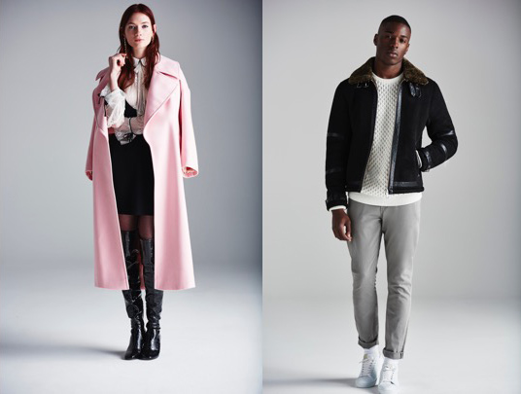
På lördag den 27 augusti öppnar River Island upp sin tredje butik i Sverige. Den nya butiken på Drottninggatan 72 kommer att fungera som varumärkets flaggskeppsbutik. River Island introducerades på den svenska marknaden 2013 med butiken i Gallerian och den andra butiken öppnade upp förra året i Mall of Scandinavia, så den nya butiken på en av Stockholms mest besökta gator blir ett trevligt tillskott på marknaden.

Butiken är utformad efter deras shop to fit-koncept och inredningen är en mix av eklektisk design med både retro och moderna material, i samma anda som deras övriga butiker runt om i världen. Den toppmoderna butiken är 5 515 kvadratmeter och damavdelningen är uppdelad på både bottenvåning och nedre plan, där man hittar de senaste trendplaggen till accessoarer.

Bottenvåningen är speciellt dedikerad för River Island Mini, varumärkets barnkollektion med produkter för de allra minsta barnen i åldrarna 0-3 år. Herravdelningen ligger på nedre plan och utgör 2 592 kvadratmeter och innefattar ett urval av säsongens nyckelplagg och accessoarer.

– Vi är oerhört glada för den enastående butikslokalen på Drottninggatan i Stockholm. Den svenska marknaden är oerhört viktig för River Island och vi är väldigt stolta över att expandera i Sverige med lanseringen av vår tredje butik, säger Josie Roscop Customer Director för River Island.
River Island är ett familjeföretag som grundades 1948 av Bernard Lewis och som med tiden kommit att bli en av Storbritanniens främsta modekedjor. Idag har man över 350 butiker världen över och deras produkter designas in-house från huvudkontoret i London.
För mer information vänligen kontakta:
Carmencita Lundsten, Presskontakterna
carmencita@presskontakterna.se och 08-442 84 93.
Högupplösta bilder finns här: http://bit.ly/2bw0XN0

